  - 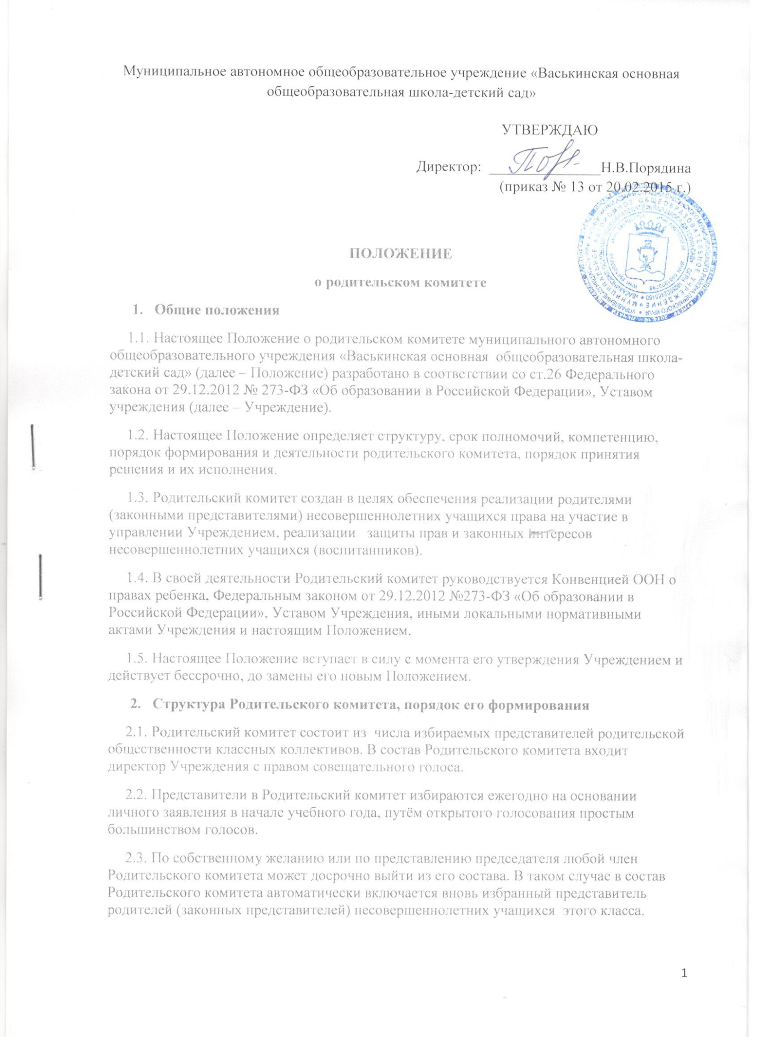 Персональный состав Родительского комитета утверждается приказом Учреждения.
  - По решению Родительского комитета в его состав могут быть приглашены и включены граждане, чья профессиональная и (или) общественная деятельность, знания, возможности и опыт могут позитивным образом содействовать работе Родительского комитета.
- Компетенция Родительского комитета.
  - К компетенции Родительского комитета относится:
- согласование локальных нормативных актов Учреждения, затрагивающих права и законные интересы несовершеннолетних учащихся;
- содействие в обеспечении оптимальных условий для организации образовательной деятельности;
- информирование родителей (законных представителей ) несовершеннолетних учащихся о решениях Родительского комитета;
- содействие в проведении общешкольных мероприятий;
- участие в подготовке Учреждения к новому учебному году;
- осуществление контроля за организацией питания в Учреждении;
- оказание помощи Учреждению в организации и проведении общих родительских собраний;
- участие в создании безопасных условий осуществления образовательной деятельности, соблюдения санитарно-гигиенических правил и норм;
- проведение разъяснительной работы среди родителей (законных представителей) несовершеннолетних учащихся по вопросу введения требований к одежде учащихся Учреждения;
- согласование выбора меры дисциплинарного взыскания учащихся;
- ходатайство о снятии меры дисциплинарного взыскания с учащихся;
- выборы представителей в состав комиссии по урегулированию споров между участниками образовательных отношений;
- участие в планировании, подготовке, проведении и анализе внеучебных мероприятий Учреждения.
- Права и обязанности членов Родительского комитета.
  - Родительский комитет имеет право:
- вносить на рассмотрение предложения органам управления Учреждением, получать информацию о результатах их рассмотрения;
- организовывать временные комиссии под руководством Родительского комитета для исполнения возложенных на них функций.
  - Член Родительского комитета имеет право:
- инициировать обсуждение внепланового вопроса, касающегося деятельности Учреждения, если его предложение поддержит не менее 20 % присутствующих членов;
- предлагать органам управления Учреждением изменения в план мероприятий по совершенствованию воспитательной работы в отношении учащихся;
- вносить предложения о поощрении родителей (законных представителей) несовершеннолетних учащихся за активную работу, оказание помощи в проведении общешкольных мероприятий.
  - Родительский комитет обязан:
- выполнять план работы и решения Родительского комитета;
- отвечать за принимаемые решения;
- устанавливать взаимопонимание между органами управления Учреждением и родителями (законными представителями) несовершеннолетних учащихся в вопросах семейного и общественного воспитания;
- принимать решения в соответствии с законодательством.
- Организация деятельности Родительского комитета.
  - Члены Родительского комитета и иные приглашённые граждане, чья профессиональная и (или) общественная деятельность, знания, возможности и опыт могут позитивным образом содействовать решению вопросов, работают на общественных началах.
  - Первое заседание Родительского комитета созывается директором Учреждения не позднее чем через месяц после его формирования.
  - Из числа членов Родительского комитета на первом заседании открытым голосованием простым большинством голосов избираются председатель и секретарь.
  - Председатель Родительского комитета направляет и организует его работу, осуществляет контроль за выполнением решений. Директор Учреждения входит в состав Родительского комитета на правах сопредседателя.
  - Председатель Родительского комитета может присутствовать (с последующим информированием членов Родительского комитета) на отдельных заседаниях педагогического совета, заседаниях других органов управления Учреждением по вопросам, относящимся к компетенции Родительского комитета.
  - Секретарь Родительского комитета ведёт делопроизводство, осуществляет подготовку его заседаний.
  - Заседания Родительского комитета созываются, как правило, один раз в квартал.
  - Решения Родительского комитета принимаются простым большинством голосов при наличии на заседании не менее половины его членов. При равном количестве голосов решающим является голос председателя Родительского комитета.
  - Приглашённые участвуют в работе Родительского комитета с правом совещательного голоса, участия в голосовании не принимают.
  - Решения Родительского комитета, принятые в пределах его компетенции и в соответствии с законодательством Российской Федерации, носят рекомендательный характер.
  - Родительский комитет отчитывается перед родителями (законных представителей) несовершеннолетних учащихся через своих представителей на классных собраниях не реже двух раз в год.
- Делопроизводство Родительского комитета
  - Организационно-техническое и документальное обеспечение деятельности Родительского комитета, а также информирование членов Родительского комитета о вопросах, включённых в повестку дня, о дате, времени и месте проведения заседания осуществляется секретарём Родительского комитета.
  - Делопроизводство Родительского комитета ведётся в соответствии с законодательством.
  - План заседаний Родительского комитета на год размещается на сайте Учреждения в рубрике «Информация для родителей». Здесь же размещаются решения Родительского комитета в течение 3-х дней после их принятия.
  - Протоколы Родительского комитета имеют печатный вид, хранятся в папке - накопителе, а по окончании учебного года переплетаются и хранятся согласно номенклатуре дел Учреждения. Протоколы подписываются председателем и секретарём Родительского комитета.
  - Протоколы Родительского комитета входят в номенклатуру дел, хранятся постоянно в Учреждении и передаются по акту (при смене руководителя, передаче в архив).

